西昌学院校园马拉松货物、服务采购清单
编号 | 名称 | 技术参数 | 单位 | 数量 | 单价（元） | 金额  （元） | 参考图片 | 备注
1 | 马拉松拱门搭接 | 15m*4.1m 两边柱子2.4m | 个 | 1 |  |  | 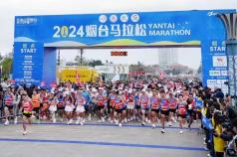
2 | 马拉松舞台区搭接及喷绘 | 喷绘 20m*3.4m  舞台区搭接 | 套 | 1 |  |  | 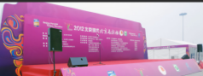  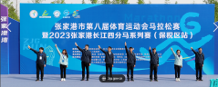
3 | 道旗 | 3.5m*1.2m | 面 | 40 |  |  | 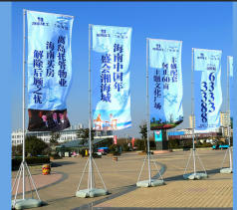
4 | 马拉松A字板 | 3.2m*1.2m | 块 | 20 |  |  | 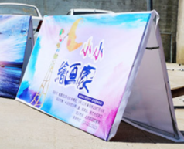
5 | 马拉松公里数牌 | 丽屏展架 | 块 | 10 |  |  | 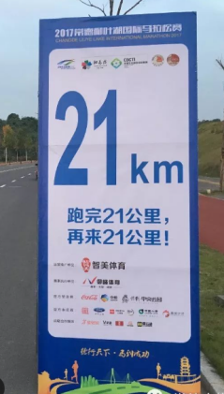
6 | 马拉松指引标牌 | 丽屏展架 | 块 | 20 |  |  | 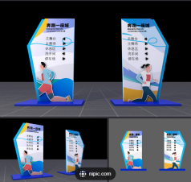  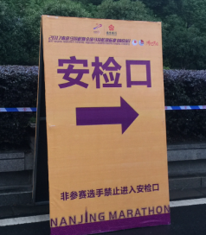
7 | 马拉松号码簿 | 杜邦纸材质  24CM*20CM | 张 | 3000 |  |  | 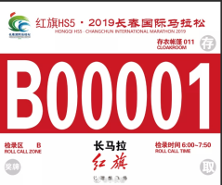
8 | 马拉松地贴 | 1m*0.5m | 张 | 20 |  |  | 
9 | 马拉松名次牌 | 类似工作证 | 套 | 6
10 | 马拉松冲刺带 | 15M*20CM | 条 | 4 |  |  | 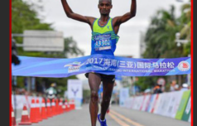
11 | 马拉松颁奖台 |  | 套 | 1 |  |  | 
12 | 马拉松完赛证书 | 铜版纸 | 张 | 3000
13 | 马拉松成绩证书 | 铜版纸 | 张 | 500
14 | 马拉松倒计时牌 | 0.5m*0.7m | 块 | 3
15 | 马拉松倒起点线 | 15M*20CM | 条 | 2
16 | 马拉松奖牌 | 金、银、铜为一套 | 套 | 6 |  |  | 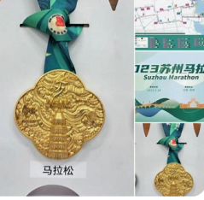 | 根据学校要求进行设计
17 | 马拉松赛道打卡点 | 赛道打卡点不同主题 | 套 | 5 |  |  | 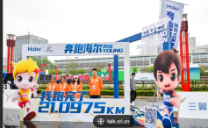  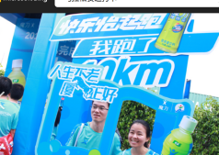  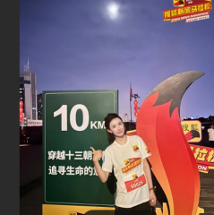
18 | 马拉松完赛拍照打卡点 | 主k加造型设计打卡点 | 套 | 2 |  |  | 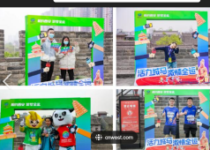  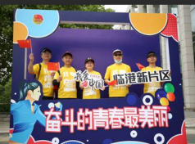
19 | 马拉松完赛名次牌吊牌 | 类似工作证 | 套 | 6
20 | 530喷绘布 | 3.2m*1.2m | 套 | 30 |  |  |  | 重新粘贴在学校A字板上
21 | 马拉松起止线 | 15米*1米 | 条 | 1
22 | 马拉松先导车及赛事工作车 | 40CM*30CM | 块 | 10
23 | 马拉松嘉宾证 | 类似工作证 | 块 | 50
24 | 马拉松奖杯 | 1-2-3 名为一套 | 套 | 6 |  |  | 
25 | 马拉松主持稿 | A3打印并胶装 | 份 | 5份
26 | 马拉松讲话稿稿 | A3打印并胶装 | 份 | 5份
27 | 别针 |  |  | 12000
28 | 马拉松发言席 | 标准尺寸 | 个 | 1
29 | 打开牌制作 | 铜版纸 | 张 | 6000
30 | 其他 | 根据赛前需求，临时添加
合计：30000元

要求：
1 | 所有内容均需要提供平面设计效果图
2 | 设计要有主题性，能营造温馨和谐文明的马拉松比赛氛围，展现奋发向上的进取风貌。
3 | 设计具有统一、协调的视觉。
4 | 设计具有创意性、具有时代性。
5 | 设计要立体、多层次，色彩丰富，具有立体感，层次感，展现青春亮丽。
6 | 设计的主题文字简短、符合主题场景、有特色，协调统一。
7 | 中标后0.5天内，设计要根据采购方提出的要求进行细化调整，规定时间内调整到符合采购方要求。
8 | 拱门及主席台搭接在2025年12月25日中午12点前完成，所有物料在25号下午17点完成交付。
9 | 付款时间为2025年3月1日----3月31日期间，中标单位凭正式发票按合同金额进行报账。寒假期间财务不能付款。

